1. Responde a las siguientes cuestiones (30 min):
   1. Lee la siguiente página web:

<http://computadoras.about.com/od/conoce-procesadores/a/Que-Es-Un-Procesador.htm> y responde a las siguientes cuestiones:

* + 1. El procesador físicamente es una pequeña pastilla de silicio la cual está recubierta de lo que llamamos **encapsulado**. Indica tres tipos de encapsulado, busca imágenes de cada uno de ellos e indica cual es el más utilizado hoy en día.

DIP (Dual in-line package), PGA (Pin grid array) y PLCC (Plastic Leaded Chip Carrier). El más usado hoy en día es el PGA.

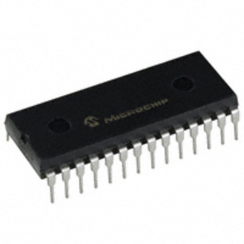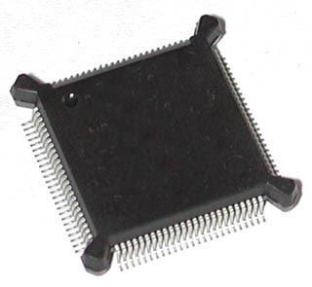

* + 1. ¿Cómo se le denomina al lugar de la placa base donde se inserta el microprocesador?

Zócalo.

* + 1. Creéis que habrá alguna relación entre el tipo de encapsulado y el lugar donde se inserta.

Si, porque cada encapsulado requiere de una “zona de montaje” especial, que se determina dependiendo del encapsulado.

* + 1. Muestra con imágenes la evolución de los zócalos de microprocesadores

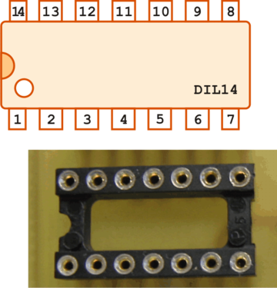 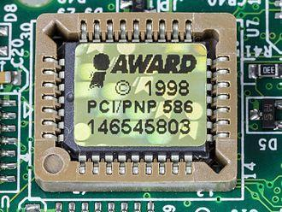 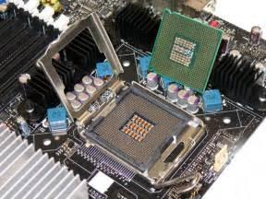

* 1. Investiga qué tipo de procesadores soporta el socket R

Procesadores con la microarquitectura Sandy Bridge, Ivy Bridge, Haswell e Intel Xeon.

* 1. Si vemos la numeración i7-4900MQ en un microprocesador de Intel ¿A qué generación pertenece? ¿Para qué tipo de equipo está pensado este microprocesador?

Para responder utiliza la página:

<http://www.intel.es/content/www/es/es/processors/processor-numbers.html>

Pertenece a la 4 generación y está pensado para portátiles.

* 1. Si en un microprocesador nos dicen que es de 22nm ¿A que hace referencia la tecnología en nm?

A las dimensiones de los transistores.

1. Reúnete con tu grupo de especialistas y por turnos explicad vuestras ideas (anota nuevas ideas que os aporten) (15 min).
2. Reúnete con tu grupo base y por turnos explicad las ideas que hayan salido del grupo de especialistas y generar un documento que contenga todas las cuestiones (20 min, 5 min por especialista).

Además, responder a las siguientes cuestiones (20 min.):

1. Se desea saber:

* Haswell y Bulldozer son nombres de . Sin embargo, se diferencia en que Haswell se utiliza en y Bulldozer se utiliza en
* Si nos dicen que un i7 pertenece a la familiar K significa que .
* ¿Qué es el TDP en un microprocesador? ¿Para que hay que tener en cuenta este valor?
* ¿Qué es una APU para AMD? _

1. Podemos afirmar que cuanto mayor voltaje necesite un microprocesador, mayor cantidad de generará. Por ello es necesario utilizar sistemas de
2. Realiza una comparativa de las características que aparecen en el cuadro de los siguientes procesadores: Intel Core i5-760 Intel Core i7-3770, AMD PHENOM II X6 1090T

|  |  |  |  |
| --- | --- | --- | --- |
| **Características** | **Intel Core i5-760** | **Intel Core i7-3770** | **AMD PHENOM II X6 1090T** |
| Numero de núcleos |  |  |  |
| Velocidad del reloj |  |  |  |
| Caché |  |  |  |
| Tecnología en nm. |  |  |  |
| Arquitectura |  |  |  |
| Zócalos utilizados |  |  |  |
| Voltaje |  |  |  |